Anmeldung zur Tagung
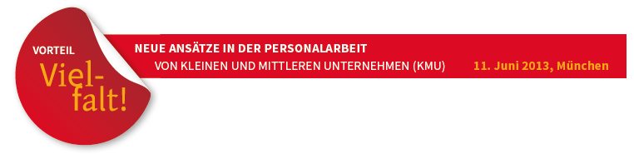

Bitte melden Sie sich bis spätestens Mittwoch, den 5. Juni 2013 per Fax oder Mail an unter:
E-Mail: diversitytagung2013@via-bayern.de
Fax: 089 - 4190 2727

Hiermit melde ich mich verbindlich zur Tagung am 11. Juni 2013 an.

Ich möchte am Workshop Nr. _____ teilnehmen. (alternativ: Workshop Nr. _____)
idm-Mitglied ☐ IQ-Mitglied ☐

*Name, Vorname

*Institution

Straße, Haus- Nr.

PLZ, Ort

*Telefon

*Email

berufliche Tätigkeit

Datum, Unterschrift ggf. Stempel

* Diese Angaben sind erforderlich für Namensschilder, Versendung der Tagungsdokumentation sowie evtl. Rückfragen bzgl. der Workshop-Auswahl

